Инструкция по настройке сертификатов на рабочем месте для использования в системе
АЦК Финансы

Шаг №1. На рабочем месте должен установлен следующий программный комплекс:

- КриптоПро CSP.
- Драйвера на Рутокен.
- Корневой сертификат удостоверяющего центра.

Шаг №2. Если на рабочем месте были установлены сертификаты, то Шаг №1 можно пропустить. Вставить Рутокен в USB порт ЭВМ, убедиться что он заработал (индикатор загорелся).

Шаг №3. Запустить программу КриптоПро (пуск, панель управления, КриптоПро)

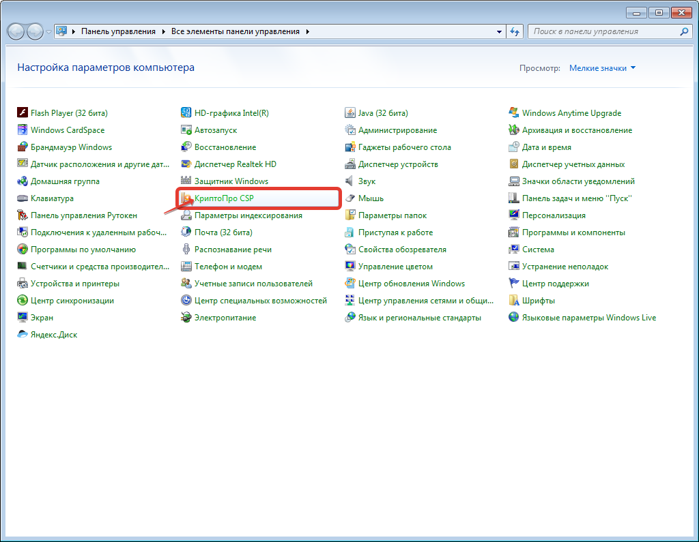

Шаг №4. Перейти на вкладку «Сервис», нажать на кнопку «Установить личный сертификат »

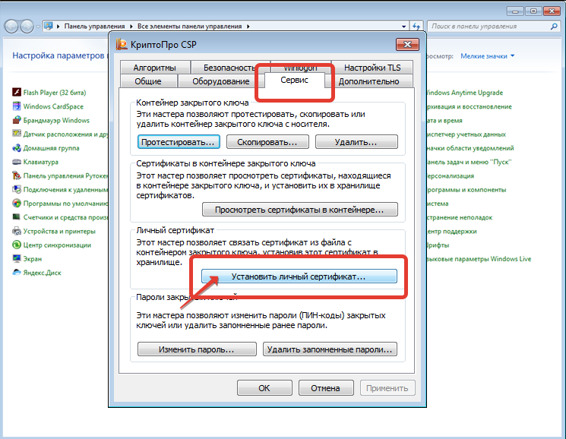

Шаг №5. В открывшемся окне нажать на кнопку «Обзор». Выбрать устанавливаемый сертификат (как правило сертификат сохранен на съёмном носителе USB). Нажать кнопку «Открыть».

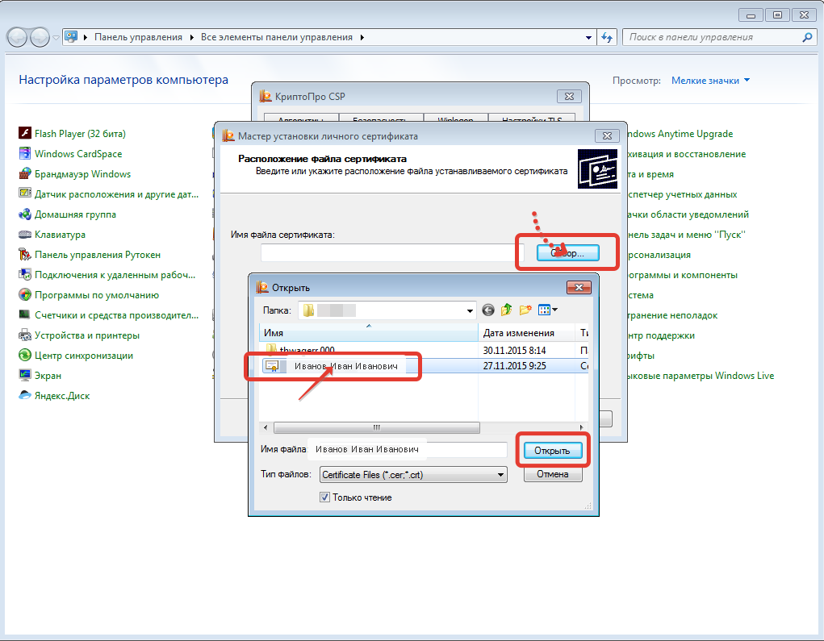

Шаг №6. В открывшемся окне нажать на кнопку «Далее»

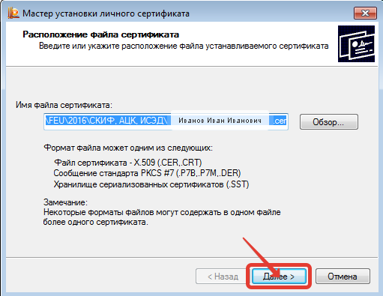
Шаг№7. В открывшемся окне анализируем данные сертификата. Убедившись, что данные соответствуют, нажимаем кнопку «Далее»

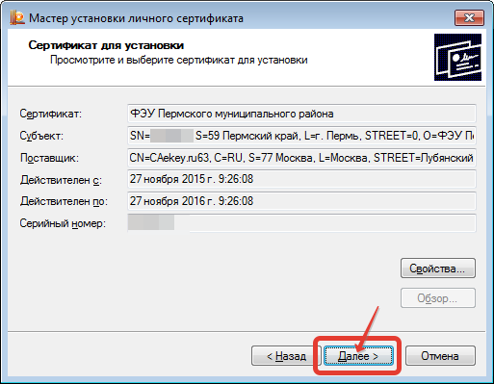

Шаг №8. В открывшемся окне выбрать уникальный ключевой контейнер для устанавливаемого сертификата (контейнеров на рутокене может быть несколько, тогда простым перебором контейнеров придётся определить нужный) . Нажать кнопку «Ок»
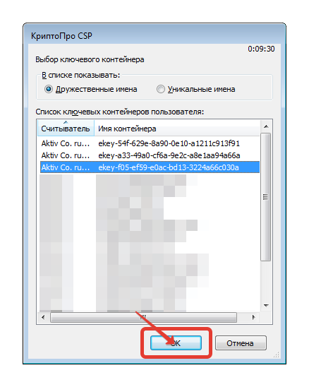
Шаг №9. В открывшемся окне нажать кнопку «Далее»

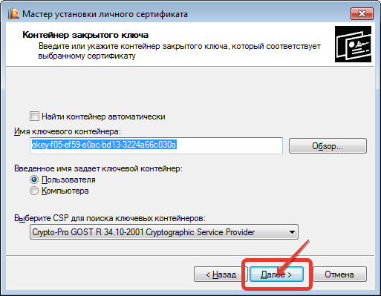

Шаг №10. Если после нажатия кнопки «Далее» вышло окно «КриптоПро CSP» закрытый ключ на указанном контейнере не соответствует открытому ключу в сертификате, выберете другой ключевой контейнер, то надо нажать кнопку «ОК» и повторить шаги 8, 9.

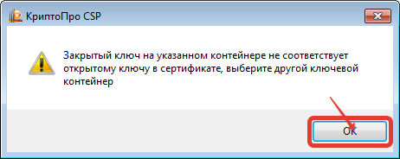
Шаг №11. В окне «Хранилище сертификатов» нажать на кнопку «Обзор»

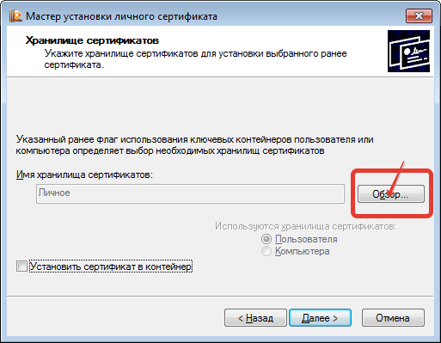

Шаг №12. В окне «Выбор хранилища сертификата» выделить папку «Личное» и нажать кнопку «ОК»

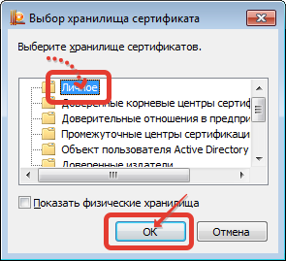

Шаг №13. В окне «Хранилище сертификатов» нажать на кнопку «Далее»

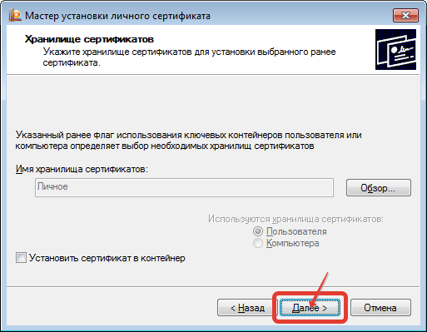
Шаг №14. В открывшемся окне «Завершение работы мастера установки личного сертификата» нажать кнопку «Готово». Теперь данный сертификат установлен.

